Привет Катя, долго мучалась так и не разобралась по итогу

1. Заджойнила и получила вот такую таблицу

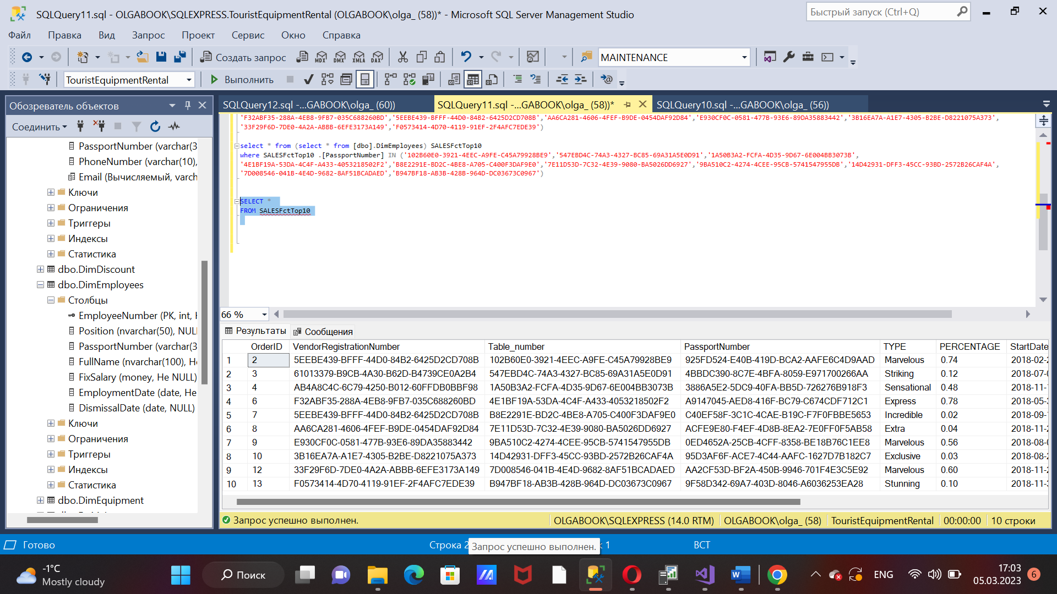

1. 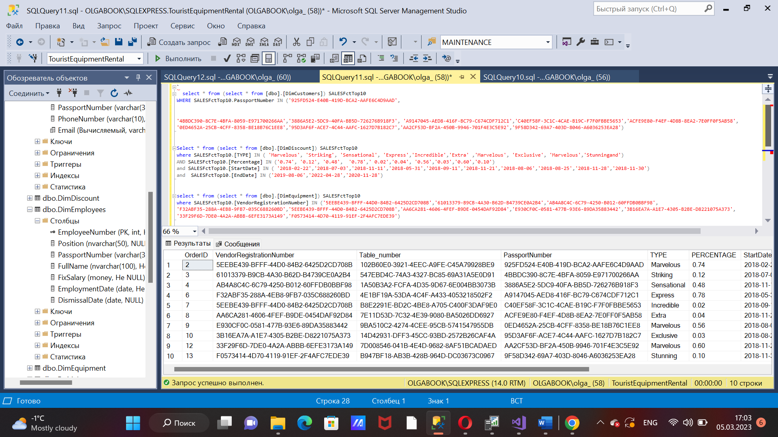

Потом вставляла вот такие уточняющие запросы

3.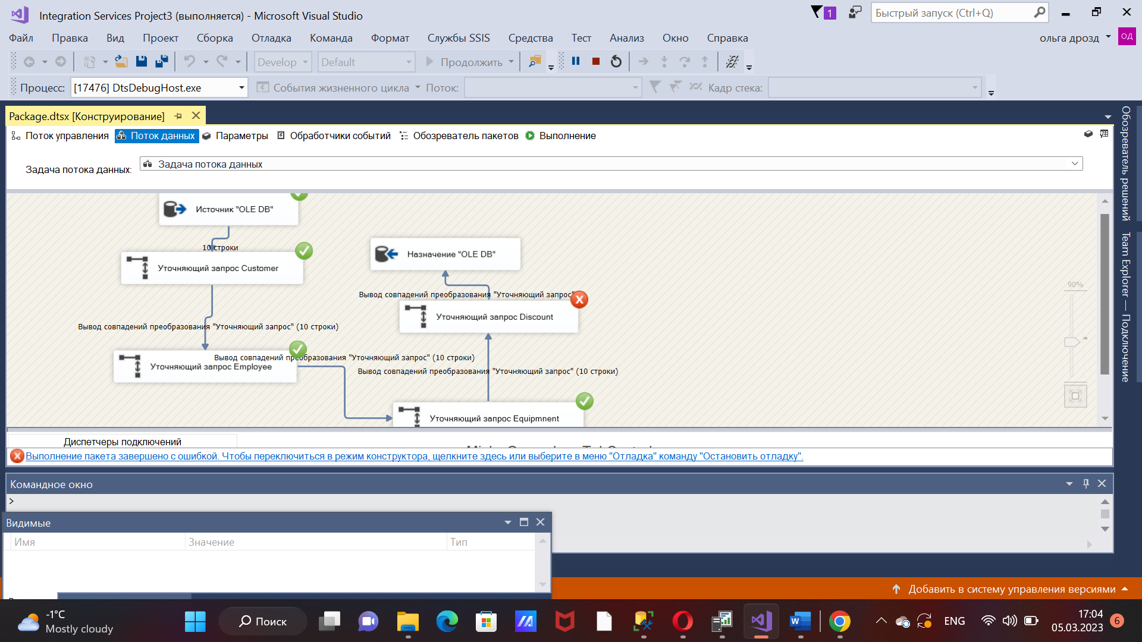

В итоге вот так, я так понимаю дело в том, что в ENDdate есть null и надо с этим что-то сделать